Государственное бюджетное общеобразовательное учреждение города Москвы "Школа Марьина Роща имени В.Ф. Орлова"

**ДОКУМЕНТАЦИЯ ПО КОМАНДНОМУ КЕЙСУ №1**

**В РАЗДЕЛЕ ЭЛЕКТРОНИКА (ЭЛЕКТРОННЫЕ СИСТЕМЫ)**

**МОСКОВСКОЙ ПРЕДПРОФЕССИОНАЛЬНОЙ   
ОЛИМПИАДЫ ШКОЛЬНИКОВ**

**«Энергоэффективная система поворота солнечной батареи»**

**Команда «Миллиметровщики»**

Работу выполнили:

Ученик 8 «Т» класса:

Дворянинов Я. В.

Ученики 9 «Ц» класса:

Любченко. Д. В.

Ученики 10 «И» класса:

Лепешкина П. А.

Мудренов А. П.

Осипов М. А.

Научные руководители:

Педагог дополнительного образования Ткаченко Артем Алексеевич

Педагог дополнительного образования Зелеранский Эвальд Олегович

# Содержание

**Оглавление 1**

**Наша команда 2**

**Логотип 3**

**Введение 4**

Проблематика 4

Цели и задачи 5

Этапы проекта 6

**Описание устройства 7**

Фото устройства и его частей 7

Краткое описание 8

Функции согласно ТЗ 9

**Конструкторская часть 10**

Структурная схема устройства 10

Узлы устройства 11

Описание первого узла 12

Описание второго узла 13

Описание третьего узла 14

Монтажная схема устройства 15

3D модель 16

**Электротехническая часть 17**

Таблица электронных компонентов 17

Таблица подключений 18

Электрическая принципиальная схема 19

Монтажная электрическая схема 20

**Программное обеспечение 21**

Алгоритм работы ПО в виде блок-схем 21

Код 22

**Исследования 23**

Выработка энергии солнечной панели 23

Минимизация затрачиваемой энергии 24

Минимальный размер солнечной батареи 25

**Демонстрация работы устройства 26**

**Заключение 27**

**Список литературных источников 28**

**Приложение А 29**

# Наша команда

# 

| Максим - технолог |  | Арсений 3D моделлер |
| --- | --- | --- |

# 

| Полина - документатор |  | Дмитрий - программист  С++, лидер команды |  | Ярослав - электронщик |
| --- | --- | --- | --- | --- |

# Логотип команды

# 

# Введение

## Проблематика

Безопасность и экологическая чистота: Солнечная энергия не производит выбросы вредных веществ или парниковых газов, которые являются основной причиной глобального потепления (например углеродный диоксид и серный оксид).

Использование энергии солнца поможет сократить загрязнение воздуха и улучшить качество окружающей среды.

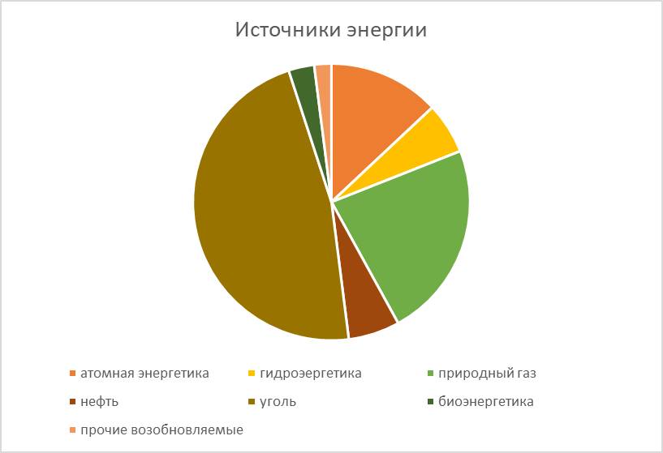

Рисунок 1 - диаграмма энергопотребления.

По диаграмме, изображенной на рисунке 1, можно понять, что самым востребованным источником энергии является уголь, и на это есть ряд причин: каменный уголь отличается низкой стоимостью, а его запасы во всем мире превышают 1000 млрд. тонн. Также его преимуществом является широкий спектр применения, что тоже немаловажно.

Но каким бы хорошим решением ни казался каменный уголь, он имеет влечет за собой множество негативных последствий: кислотные дожди, загрязнение водоемов и почвы ртутью и другими тяжелыми металлами, а также развитие респираторных и онкологических заболеваний.

В качестве альтернативного источника энергии можно использовать энергию солнца.

В отличие от угля она является экологически чистым и возобновляемым источником энергии, а ее генерация бесшумна. Несмотря на множество положительных черт, идеального производства не существует, и вот главные недостатки использования солнечной энергии:

Для выработки энергии панели нуждаются в постоянном дневном свете, что исключает возможность генерирования электричества ночью, а также сокращает количество получаемой энергии в пасмурные дни.

Нельзя не упомянуть о высокой стоимости – без значительных начальных инвестиций получение и использование солнечной энергии будет крайне затруднительным.

Чтобы извлекать максимальное количество пользы от использования солнечных батарей, стоит подумать над их энергоэффективностью. Согласно исследованию Томского политехнического университета подвижные конструкции солнечных панелей позволяют увеличить выработку энергии на 25-30% по сравнению со статичными конструкциями.

Сейчас использование энергии солнца не слишком распространено, но всё же есть компании, занимающиеся производством солнечных панелей. В 2022 году фирма Sharp заявила о создании солнечной панели с КПД более 43%, что в 2 раза превышает средний показатель

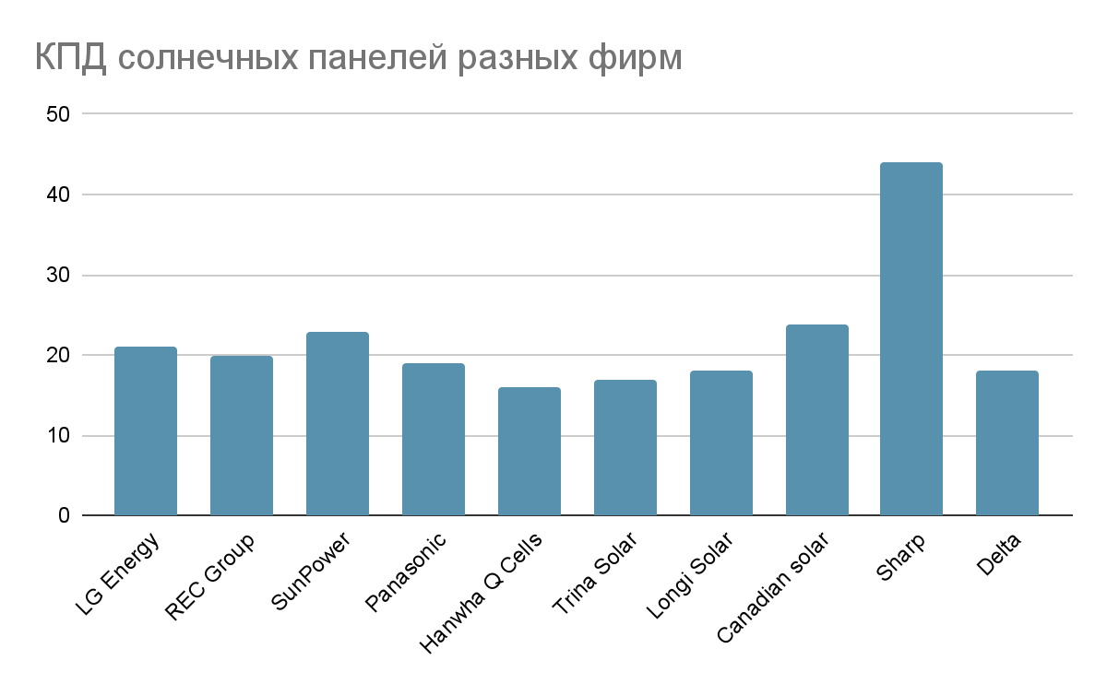

Рисунок 2 - диаграмма КПД солнечных панелей от разных производителей.

С учетом новых разработок и результатов исследований, можно сделать вывод, что возможно использовать энергию солнца намного эффективнее, чем прежде, а КПД поднять вплоть до 70% при разработке энергоэффективной системы поворота. Это позволит более активно использовать солнечную энергию в производстве, а значит сберечь планету от загрязнения.

Основной целью проекта является создание энергоэффективной системы поворота солнечной панели для повышения КПД и внедрения альтернативных источников энергии в производство.

## Цели и задачи

Цель работы:

1. Разработать прототип системы поворота солнечной панели, способный самостоятельно производить поворот площадки в направлении самой освещенной стороны с учетом минимизации электрических затрат на поворот.

Задачи:

1. Проанализировать техническое задание кейса
2. Собрать необходимую информацию:
3. принцип работы солнечных панелей;
4. работа с фоторезисторами и Arduino;
5. Разработать прототип устройства в соответствии с требованиями:
   1. Разработать концепт;
   2. Разработать алгоритм работы устройства:
      1. Разработать сценарий работы;
      2. Разработать блок-схему системы;
   3. Подобрать электронные компоненты и другие материалы для устройства;
   4. Спроектировать 3D модель;
   5. Разработать электротехническую часть;
   6. Разработать программный код системы;
6. Прототипирование разработанного устройства:
   1. Изготовление механических узлов;
   2. Сборка устройства;
   3. Подключение электроники;
7. Тестирование работы устройства и отладка программного кода;
8. Проведение исследований;
9. Разработка технической документации.

## Этапы проекта

Рисунок 3 - Этапы проекта

# Описание устройства

## Фото устройства и его частей

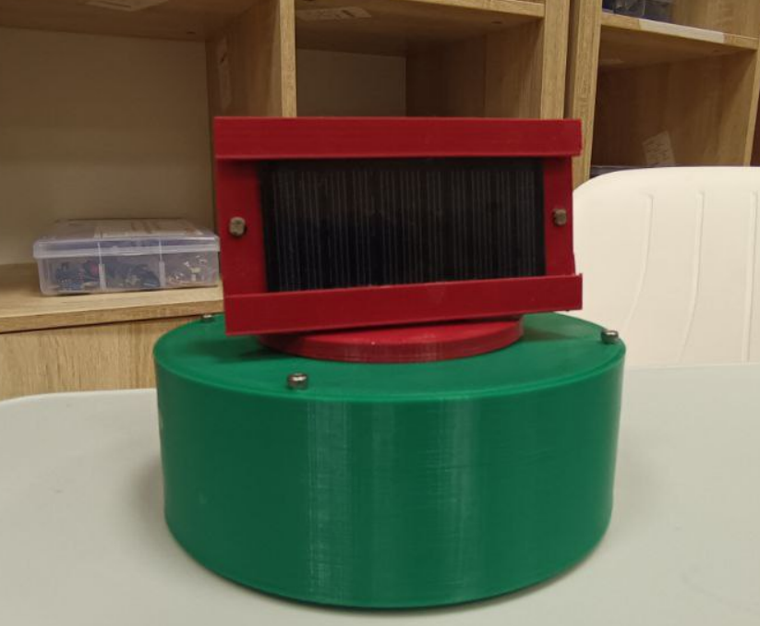

## 

| Фото 4 - фото устройства |
| --- |

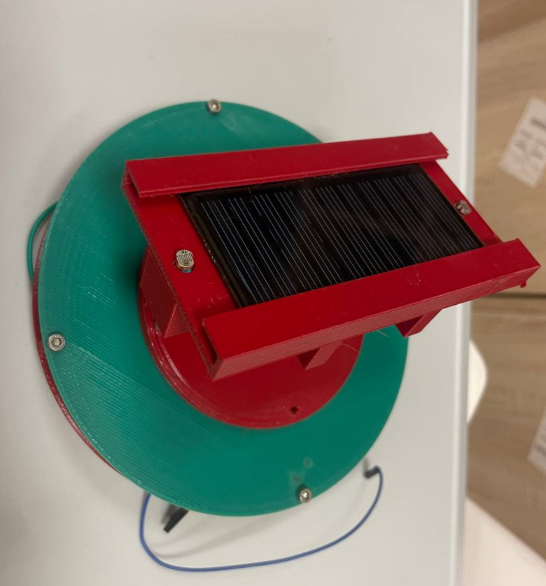

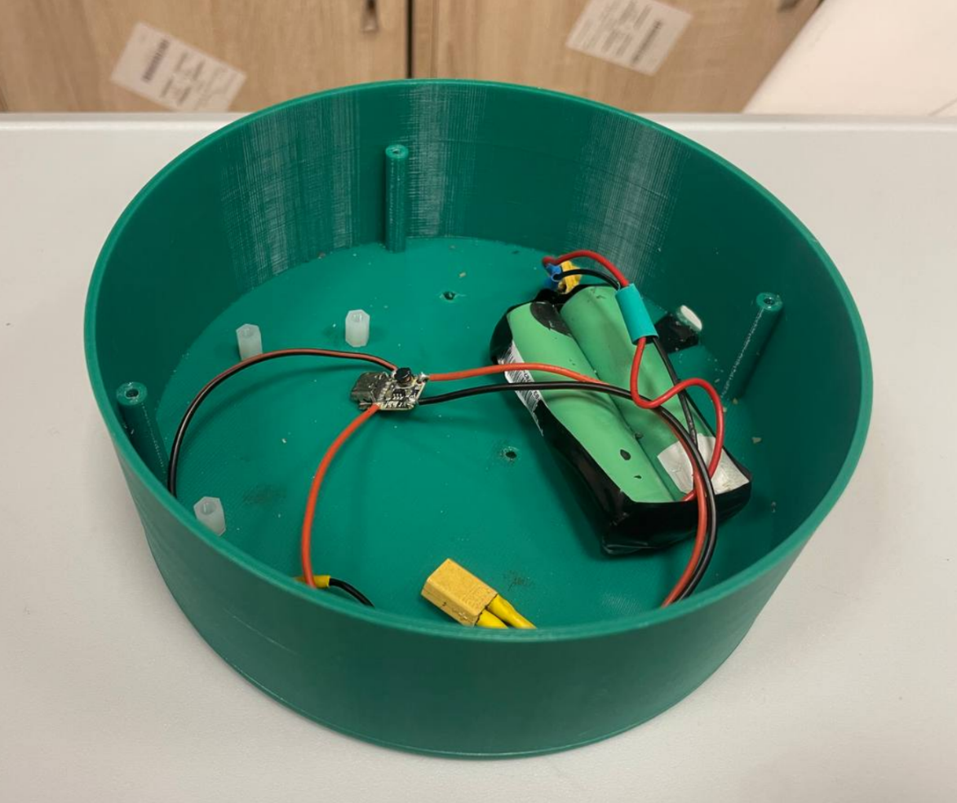

| Фото 5 - блок электроники |
| --- |

| Фото 6 - кронштейн для солнечной панели |
| --- |

## Краткое описание

Разработанный прототип устройства представляет собой сборную конструкцию, состоящую из блока со скрытыми от глаз микроконтроллерами и вращающимся штативом с площадкой под солнечную панель, которая опирается на вышеописанный блок.

Фоторезисторы, закрепленные на специальном держателе, улавливают солнечный свет и передают показания на контроллер Arduino Uno R3, который высчитывает получаемую энергию. Для повышения энергоэффективности, поворот в сторону, наиболее яркого источника света, не будет осуществляться, пока он не принесет энергии больше, чем будет затрачено, а до этого устройство будет находится в неподвижном состоянии, вследствие чего движение будет осуществляться рывками.

## Функции согласно ТЗ

* Определение самой освещенной области;
* Расчёт затрат на поворот в сторону более яркого источника света;
* Определение энергоэффективности поворота;
* Поворот штатива с панелью в случае его энергоэффективности, исходя из данных датчиков;

# Конструкторская часть

## Структурная схема устройства

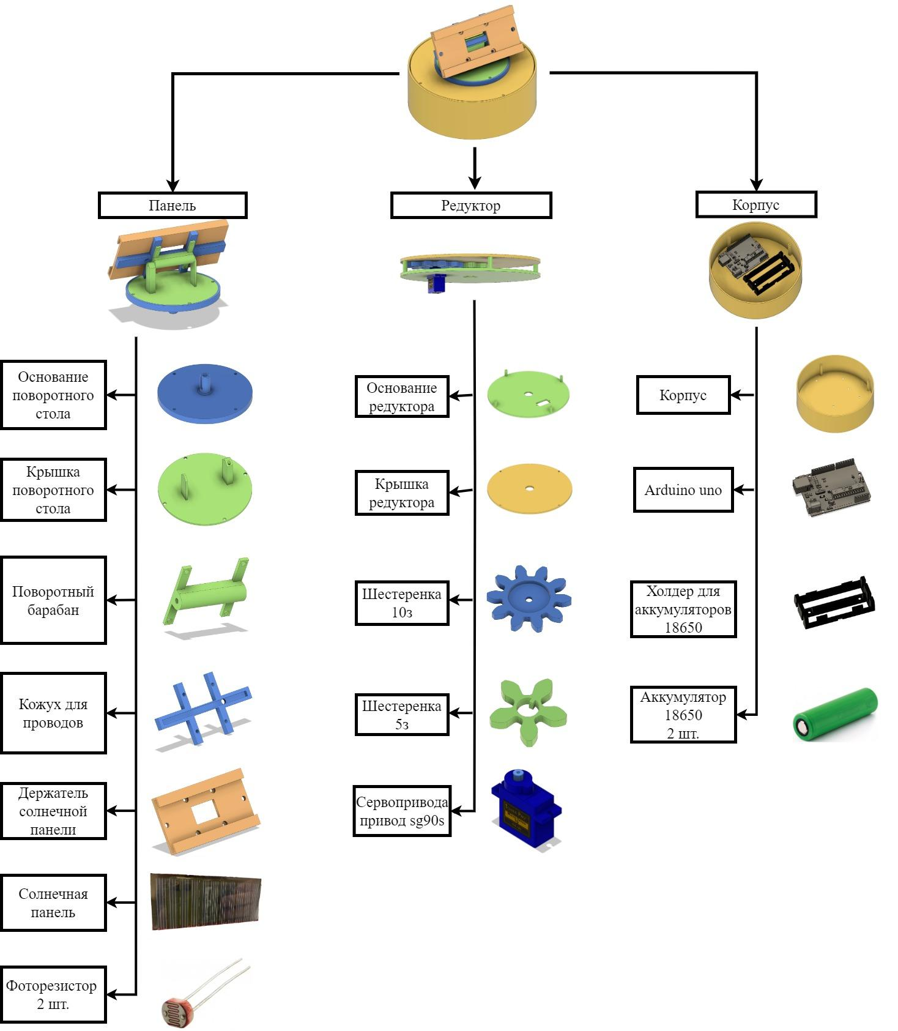

рис 7. Структурная схема

## Узлы устройства

* Первый узел - корпус с электроникой;
* Второй узел - редуктор:
* Третий узел - кронштейн для солнечной панели;

### Описание первого узла

#### Монтажная схема:

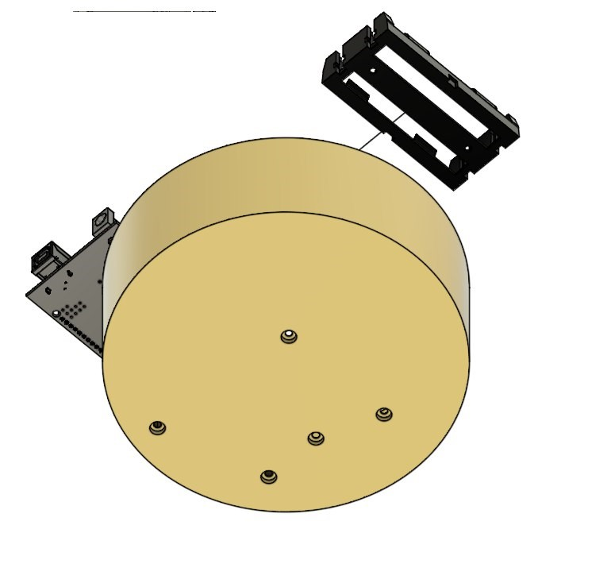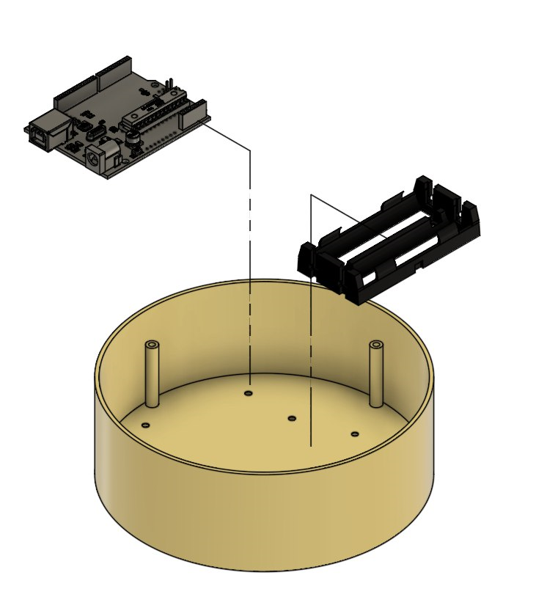

**Описание:**

1. Материал корпуса: Корпус изготовлен из пластика, обеспечивающего легкость и достаточную прочность для безопасного размещения внутренних компонентов устройства.

2. Установка микроконтроллера: Микроконтроллер (Arduino Uno) устанавливается на шпильки внутри корпуса для обеспечения надежного крепления.

3. Установка блока аккумуляторов: Блок аккумуляторов 18650 также устанавливается на шпильки внутри корпуса для обеспечения безопасного и надежного размещения.

### Описание второго узла

#### Монтажная схема:

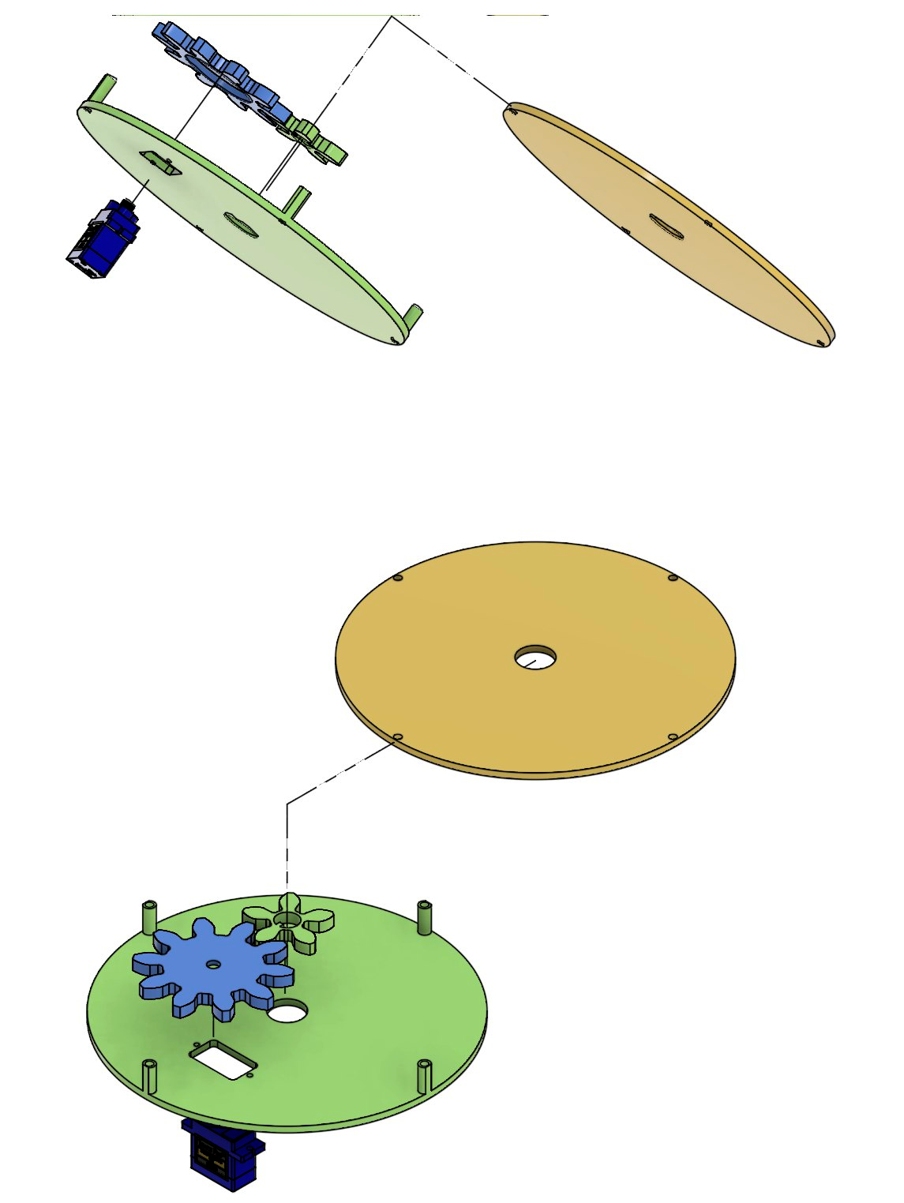

**Описание:**

1. Материал: все элементы сделаны из PETG пластика, что обеспечивает легкость и простоту исполнения сложных элементов.

2. Шестерни: 5 и 10 зубов использовали, чтобы преобразовать максимальный поворот сервопривода из 180 в 360 градусов.

3. Сборка: Присоединить сервопривод sg90 к основе редуктора болтами М2х10. На муфту сервопривода присоединить шестеренку 10 зубовна на шурупы М2. Вставляем в основу и крышку редуктора подшипник. Ставим шестерню 5з над подшипником. Соединяем основу и крышку редуктора болтами М3х20. Вставляем кронштейн для солнечной панели в подшипник.

### Описание третьего узла

#### Монтажная схема:

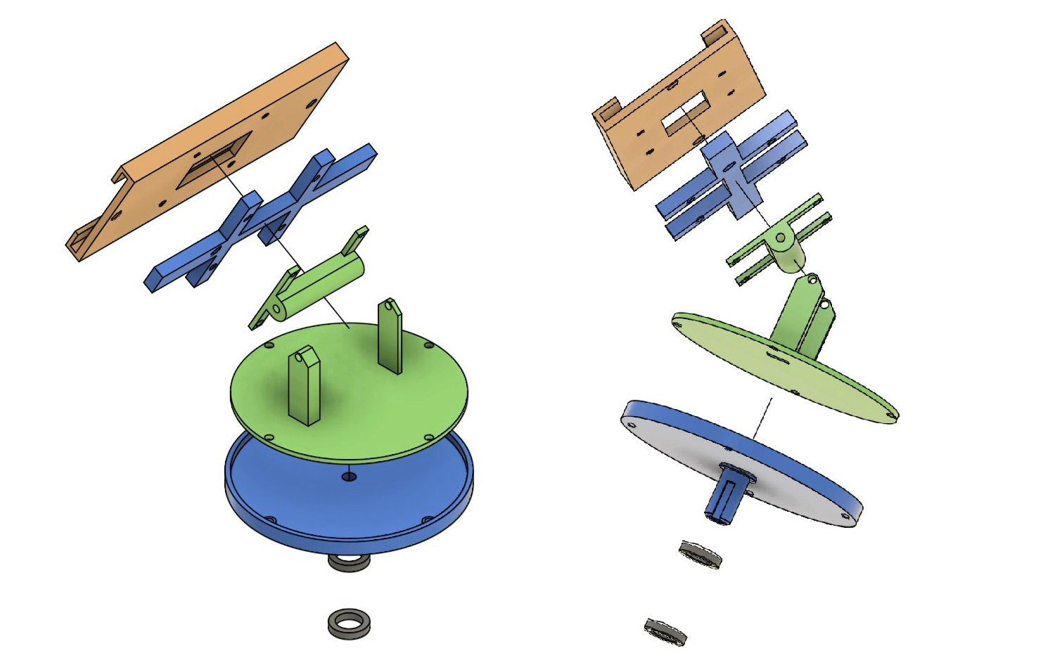

**Описание:**

1. Материал: все элементы сделаны из PETG пластика, что обеспечивает легкость и простоту исполнения сложных элементов.

2. Подшипники: мы использовали подшипники для уменьшения трения за счет чего

мы уменьшили потребление моторов.

3. Сборка: В держатель солнечной панели вставляем болты М3х12.

На вставленные болты надеваем кожух для проводов.

На те же болты надеваем поворотный барабан.

Осью соединяем поворотный барабан и крышку поворотного стола.

На 4 болта М3х12 соединяем крышку поворотного стола и основу поворотного стола.

## Монтажная схема устройства

## 

рис. х. монтажная схема устройства

## 3D модель

## 

рис х. 3D модель. Часть 1

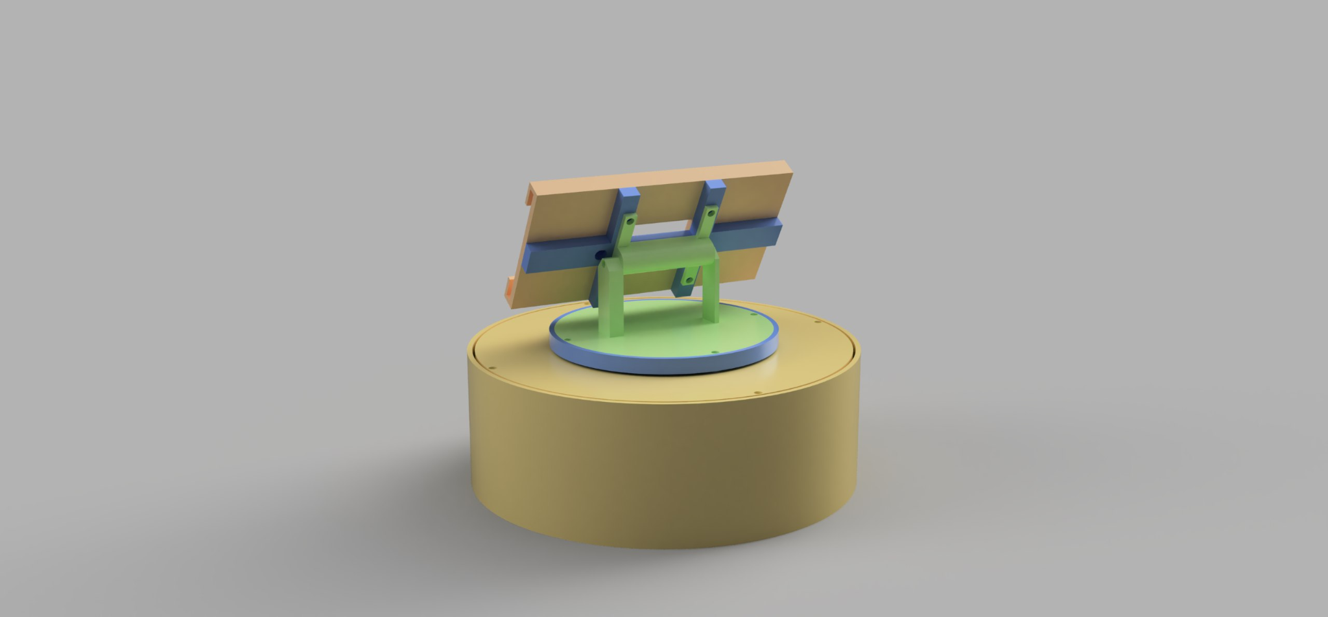

рис х. 3D модель. Часть 2

# Электротехническая часть

## Таблица электронных компонентов

| Список компонентов | | | | |
| --- | --- | --- | --- | --- |
| № | Кол-во | Название компонента | Описание | Характеристики |
| 1 | 1 | Микрокомпьютер Arduino | Микроконтроллер Arduino Uno R3, к которому подключаются все электронные компоненты. | 1. Микроконтроллер   ATmega328   1. Рабочее напряжение 5В 2. Входное напряжение 7-12В 3. Входное напряжение (предельное) 6-20В 4. Цифровые Входы/Выходы:14 (6 из которых могут использоваться как выходы ШИМ) 5. Аналоговые входы: 6 6. Постоянный ток через вход/выход: 40 мА |
| 2 | 2 | Аккумулятор (источник питания) | Литий-ионный аккумулятор 18650 3.7В | 1. Компактность 2. Энергоемкость |
| 3 | 2 | Датчик измерения сопротивления при облучении солнечным светом | Фоторезистор (не биполярный) | 1. Высота: 2 мм 2. Расстояние между овальными краями: 5 мм |
| 4 | 1 | Плата TP4057 | Плата-микроконтроллер TP4057 для контроля зарядов аккумуляторов 18650 | 1. Оснащен портом внешнего подключения USB type C 2. Компактные размеры |
| 5 | 1 | Двигатель для поворота солнечной панели | Сервомотор tower pro sg90 | 1. Угол поворота в 9 градусов 2. Рабочее напряжение 4 – 8.4В 3. Компактный и лёгкий 4. Максимальный угол поворота 180 градусов |
| 6 | 2 | Схемотехнический элемент, отвечающий за сопротивление в общей ЭЦ | Резистор | 1. Номинал 10 кОм |

## Таблица подключений

## Электрическая принципиальная схема

## 

## Монтажная электрическая схема

## 

# Программное обеспечения

# Алгоритм работы ПО в виде блок-схем

# 

# 

# 

# 

# 

# 

# 

# 

# 

# 

## Код

## 

## 

## 

# Исследования

## Выработка энергии в течение часа

Для измерений выработки энергии в течении часа, было проведены измерения в течения часа с интервалом 5 минут.

| № измерения | 1 | 2 | 3 | 4 | 5 | 6 | 7 | 8 | 9 | 10 | 11 | 12 |
| --- | --- | --- | --- | --- | --- | --- | --- | --- | --- | --- | --- | --- |
| Значения измерения | 0,049 | 0,051 | 0,052 | 0,050 | 0,048 | 0,048 | 0,049 | 0,051 | 0,051 | 0,050 | 0,051 | 0,049 |

Далее мы выяснили что средним значением измерений составило

0.05 W.

Для вычисления выработки энергии были произведены расчёты:

0.05W * 12 = 0.6 Вт/ч

## 

## Минимизация затрачиваемой энергии

В начале разработки нашего кейса мы сделали первый прототип.

При вращении он потреблял 3,2 W. Такое большое потребление объяснялось несовершенством конструкции. В качестве двигателя мы использовали сервопривод 360 градусов, который без редуктора подключался на ось которая вращалась в отверстии балки - это создавало большое трение, из-за которого потребление было очень высоким.

Также наш прототип имел вторую проблему - он мог поворачивать

солнечную панель только в одной невыгодной плоскости, что не позволяло системе постоянно отслеживать и поворачивать солнечную батарею за источником света.

В второй версии нашего кейса мы учли и исправили эти проблемы.

Проблем трения внутренний оси о конструкцию мы решили за счёт использования подшипника и редуктора, которые снизили затрачиваемую мощность на поворот.

Проблему с отслеживанием солнца наши конструктора решили за счёт изменения оси вращения солнечной батареи, в которой она могла постоянно отслеживать и поворачиваться за солнцем.

Решение этих проблем позволило минимизировать затрачиваемую энергию, а также повысить вырабатываемую мощность солнечной панели.

## 

## Минимальный размер солнечной батареи

Для определения минимального размера солнечной батареи, необходимого для обеспечения полного питания нашей системы, мы провели исследовательскую работу. Сначала мы использовали осциллограф для измерения потребляемой мощности нашего проекта. Оказалось, что во время работы система потребляет 2.33 Вт, а в режиме покоя - 0.31 Вт. Мы также учли, что система питается от аккумулятора через плату заряда TP4057, коэффициент эффективности которой составляет 92%. Учитывая это значение, мы рассчитали по формуле $Pп = Pз ∶ КПД,$ что во время работы система потребляет 2.5 Вт, а в режиме покоя - 0.33 Вт.

Затем, с помощью датчика холла, мы измерили силу тока, выдаваемую солнечной панелью при напряжении 5 В, которая составила 0.01 А. Используя эти данные, мы рассчитали выходную мощность солнечной батареи по формуле: $P＝ I ・Ս$. Таким образом, мощность солнечной батареи составила 0.05 Вт.

Исходя из известной мощности солнечной батареи, мы определили минимальный размер необходимой батареи. Для этого мы разделили потребляемую мощность на выходную мощность солнечной батареи по формуле $x= P$ нужное **∶ $Pвырабат.,$**  где коэффициент на который нужно умножить размер используемой солнечной батареи за x: = 2.5 Вт / 0.05 Вт = 50. Чтобы рассчитать минимальную площадь солнечной батареи, нужно умножить площадь используемой батареи на 50: min S = 0.006 м² * 50 = 0.3 м².

## Нахождение коэффициентов для кода

## Для того чтобы наша система была энергоэффективна, в ходе исследовательской работы выяснилось, система должна начинать поворот после отклонения от солнечной батареи более чем на 30 градусов.

## Для нахождения напряжения выдаваемого солнечной панелью и разницы показаний фоторезисторов при 30 градусов был создан специальный стенд.

## рисунок 111111 - дпплплплплплплп

## 

## Собрав значения, было определено что при 30 градусах отклонения разница показаний фоторезисторов составила 48 единиц, а напряжение 3,64V.

## 

# Демонстрация работы устройства

Демонстрация устройства размещена на нашем гитхабе

# 

# Заключение

В результате исследовательской командной работы над проектом, было выполнено:

* изучен принцип работы солнечных панелей
* разработан прототип системы поворота
* подобраны электронные компоненты
* составлены монтажные и потенциальные схемы
* создана 3D модель устройства
* написан и отлажен программный код системы
* детали устройства напечатаны на 3D принтере
* собран прототип энергоэффективной системы поворота
* проведено тестирование устройства
* отлажена работа прототипа
* проведены исследовательские работы
* написана техническая документация

В ходе работы возникли проблемы:

* с креплением электронных компонентов
* с подбором солнечной панели

# Список литературных источников

1. Инструкция по использованию сервопривода, URL: [https://arcadepub.ru/2020/03/15/шаговый-двигатель/Reference](https://arcadepub.ru/2020/03/15/%D1%88%D0%B0%D0%B3%D0%BE%D0%B2%D1%8B%D0%B9-%D0%B4%D0%B2%D0%B8%D0%B3%D0%B0%D1%82%D0%B5%D0%BB%D1%8C/Reference) (дата обращения 03.12.2023)
2. Редакция Халва Медиа. Типы и формы солнечных батарей. Принцип работы // Халва Медиа : офиц. сайт - URL: <https://media.halvacard.ru/construction-and-repair/tipy-i-formy-solnechnykh-batarey> (дата обращения 04.12.2023)
3. Подключение фоторезистора к ардуино и работа с датчиком освещенности // ARDUINOMASTER : сайт - URL: <https://arduinomaster.ru/datchiki-arduino/photorezistor-arduino-datchik-sveta/> (дата обращения 12.12.2023)
4. Сварка и Пайка. Пайка проводов - что нужно знать, чтобы качественно паять провода // Яндекс. Дзен : сайт - URL: <https://dzen.ru/a/YIhTKWn2R0Ac6N6Z> (дата обращения 17.12.2023)
5. LittleTinyH Books. “3D печать. Коротко и максимально ясно.” // 3dtoday.ru : книга, 2016 - URL: <https://3dtoday.ru/upload/files/books/3Dprintbook.pdf> (дата обращения 14.12.2023)
6. Ольга Дубовик. Оформление списка литературы по госту в 2024 году: примеры // Тинькофф Журнал : сайт - URL: <https://journal.tinkoff.ru/how-to-make-bibliography/> (дата обращения 04.01.2024)
7. Гросс К. А., Крауиньш П. Я., Крауиньш Д. П., Кухта М. С., Соколов А. П. “Энергоэффективность подвижных и неподвижных конструкций солнечных панелей” // Cyber Leninka : научная статья - URL: <https://cyberleninka.ru/article/n/energoeffektivnost-podvizhnyh-i-nepodvizhnyh-konstruktsiy-solnechnyh-paneley/viewer> (дата обращения 12.12.2023)
8. Юлия Абдулбарова. Топ 10 лучших мировых производителей солнечных панелей по версии 2022 года // linDEAL : сайт - URL: <https://lindeal.com/rating/top-10-luchshikh-mirovykh-proizvoditelej-solnechnykh-panelej-po-versii-2022-goda> (дата обращения: 07.01.2024)

# Приложение А